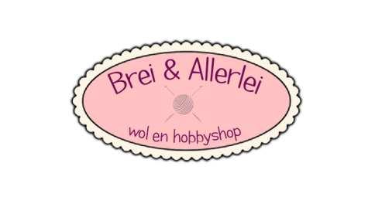 | Nieuwsbrief nr.45 Oktober 2020  - Brei & Allerlei praatje  - Dierendagaktie  - Katia-CAL: Elements of Nature  - ScheepjesCAL  - Nieuwe haak- en breipakketten  - Nieuwe garens  - Nieuwe boeken en tijdschriften  - Workshops
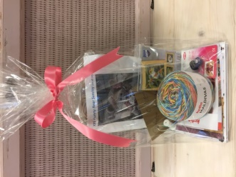  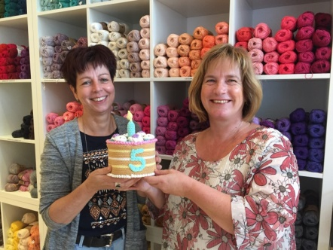 | Hallo allemaal,  Ons 5-jarig jubileum was geweldig!  Heel hartelijk dank iedereen voor jullie felicitaties, lieve woorden, kaartjes, berichtjes en kadootjes. Het heeft ons heel erg geroerd om te zien hoeveel mooie contacten en relaties we in de afgelopen 5 jaar hebben opgebouwd!  Alle prijswinnaars hebben intussen hun prijs opgehaald en wij zijn weer volop aan de slag gegaan om de komende 5 jaar weer vol te maken!
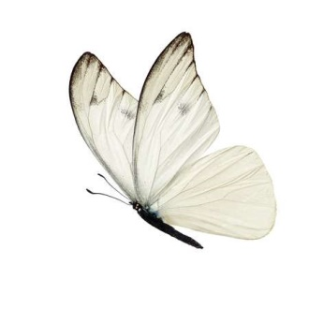 | Brei & Allerlei praatje  Mensen in alle soorten en maten komen in onze winkel, maar zelden zijn we zo een positief mens tegen gekomen als haar. Ze was ziek en zou doodgaan, daar deed ze niet moeilijk over. Ze probeerde uit het leven te halen wat er nog in zat. Regelmatig liep ze binnen, ze volgde workshops en genoot ervan, veelal met haar nicht samen.  Ook toen het slechter ging en ze meer pijn kreeg. Ze had bestralingen nodig om de pijn enigszins te verlichten, altijd was ze daar heel open over en probeerde ze positief te blijven. Samen met haar man genoot ze nog van wat in haar mogelijkheden lag. Tot het moment dat ze echt helemaal niets meer voor haar konden doen. Vorige week ging ze heen, thuis, precies zoals ze het graag wilde. Een prachtig mens is niet meer, haar positiviteit laat ze bij ons achter!
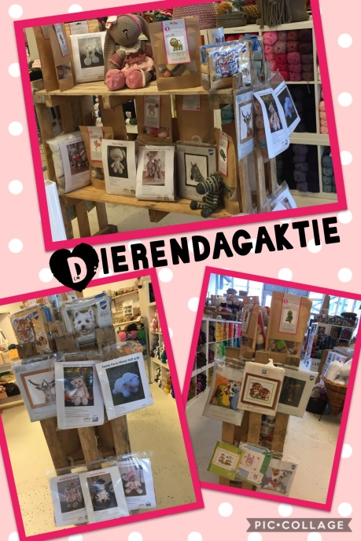 | Dierendagaktie  Aanstaande zondag 4 oktober is het dierendag, en wij als groot dierenliefhebbers willen dit niet ongemerkt voorbij laten gaan. Daarom geven we 1, 2 en 3 oktober 20% korting op alle dierenpakketten om te haken, breien, borduren en smyrnapakketten.  Kom gerust eens kijken of jouw lievelingsdier erbij zit!
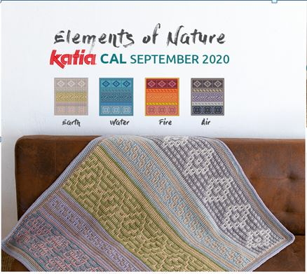  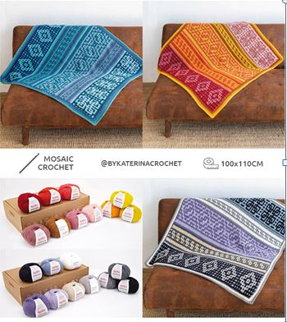 | Nieuwe Katia-CAL: elements of nature  Doe mee met de Crochet a Long van Katia! Met deze CAL haak je een deken van ca. 100 x 110 cm.  De deken wordt gehaakt met de mozaïek techniek.  De CAL gaat in oktober van start en is te volgen in de Facebookgroep van Katia. De CAL wordt ondersteund met filmpjes.  Deze prachtige deken wordt gehaakt met Merino Aran van Katia en is verkrijgbaar in 4 verschillende kleurstellingen, Earth, Water, Fire en Air.
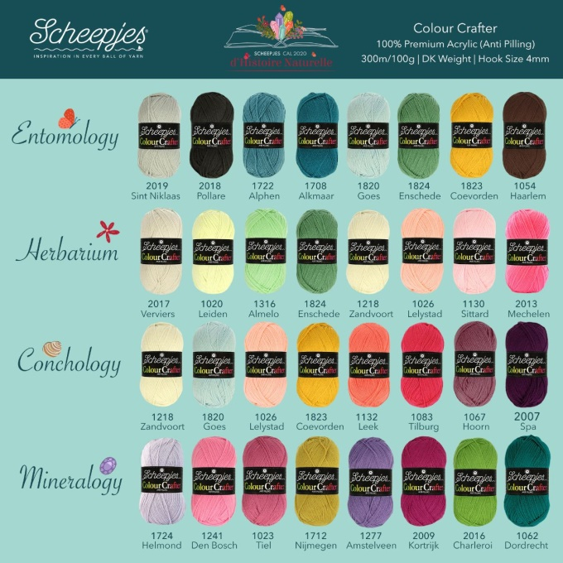  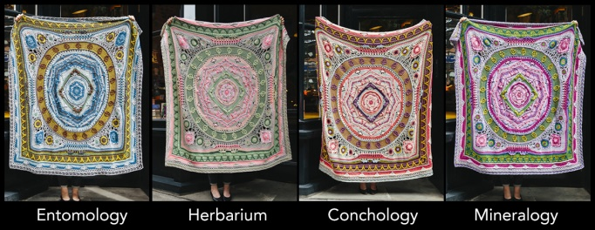  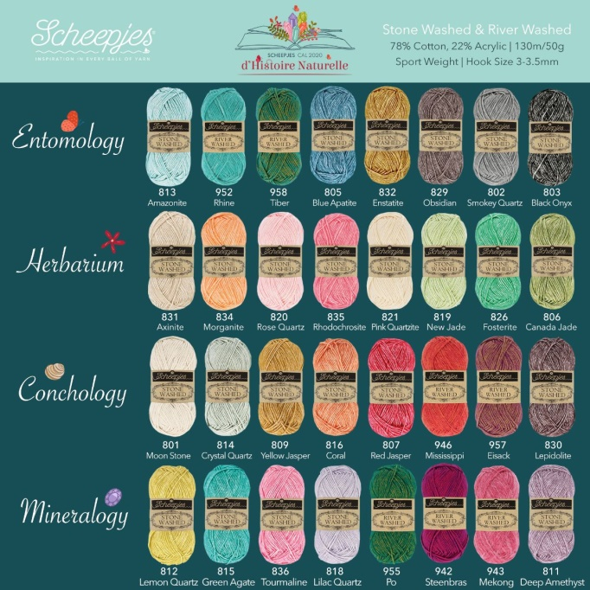  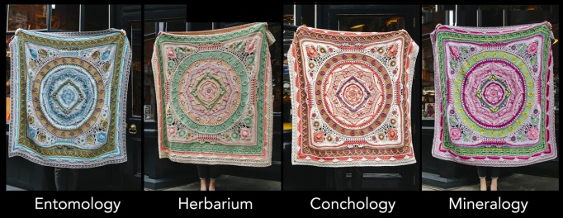 | ScheepjesCAL 2020  Scheepjes presenteert de d’Histoire Naturelle Official Scheepjes CAL 2020 & Read-A-Long die begint op 23 september 2020 en ontworpen is door Scheepjes Blogger Christina Hadderingh. Het ontwerp voor deze spectaculaire gehaakte deken is geïnspireerd door de vele galerijen van het adembenemend mooie Muséum National d’Histoire Naturelle (Natuurhistorisch Museum) in Parijs dat belicht wordt in het boek Als je het licht niet kunt zien van auteur Anthony Doerr (boek niet inbegrepen in de CAL kit). Deelnemers worden aangemoedigd om tijdens het haken ook het boek te lezen om deze unieke Crochet en Read-A-Long ervaring nog bijzonderder te maken!  Tijdens de Crochet-A-Long leren avontuurlijke beginners en ervaren crafters meerdere steken en technieken met als resultaat een prachtige vierkante deken die verkrijgbaar is in 4 verschillende kleurstellingen en in Scheepjes Colour Crafter of Scheepjes Stone Washed & River Washed. De CAL is verkrijgbaar in 4 kleurstellingen: Herbarium, Mineralogie, Conchologie en Entomologie. De deken heeft een afmeting van circa 1,45 x 1,45 m na het opspannen.  De kit bevat naast het garen:  • 1x buisje Toho glaskralen  • 1x kralennaald  • 1x officiële CAL boekenlegger  • 1x brief van de ontwerpster  • 1x YARN The After Party booklet  • Stekenmarkeerders  Het gratis haakpatroon  Het haakpatroon wordt gedurende 11 weken vanaf 23 september 2020 in 6 delen op de woensdag gepubliceerd via de Officiële Scheepjes Facebook groepen en via de Scheepjes website. In plaats van wekelijkse patroondelen verschijnen er langere patroondelen die 1 of 2 weken duren. De patronen blijven altijd online beschikbaar! Bij ieder patroon worden handige video tutorials geplaatst in het Engels en Nederlands voor links- en rechtshandigen door Scheepjes Blogger Esther Dijkstra van de blog It’s all in a Nutshell.  Wil je nog graag meedoen met deze fantastische CAL?  We hebben nog pakketten op voorraad.
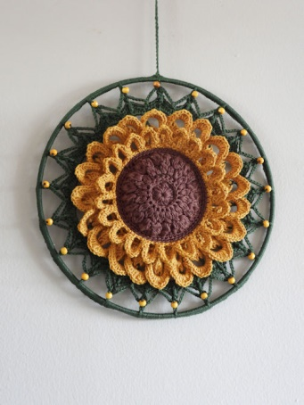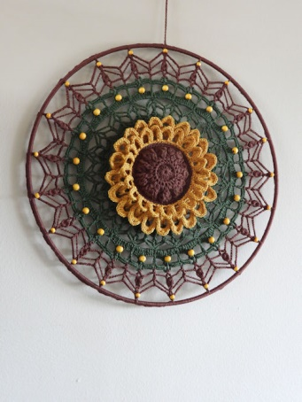 | Haakpakket Funny Mandala Sunflower 25 cm en 40 cm  Prachtige nieuwe mandala-pakketten, pakket bevat garen, ringen, kralen en patroon.
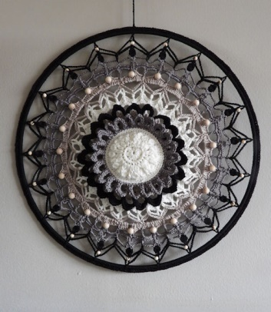  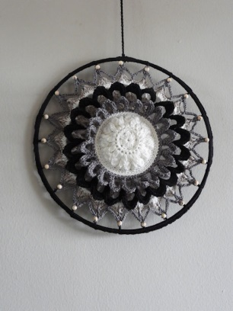 | Haakpakket Funny Mandala Flower Classic 25 cm en 40 cm  Prachtige nieuwe mandala-pakketten, pakket bevat garen, ringen, kralen en patroon.
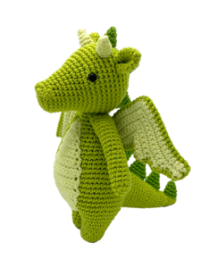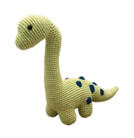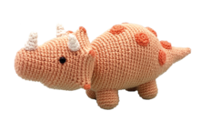 | Nieuwe Hardicraft haakpakketten  Er zijn nieuwe haakpakketten van Hardicraft, en dat zijn:  -Draak Doris  -Draak Syl  -Brontosaurus  -Triceratops  De pakketten worden gehaakt met kwaliteitsgarens van katoen. In het pakket zit alles wat je nodig hebt om het patroon te kunnen maken, behalve de haaknaald (2,5mm), die zit er niet bij.
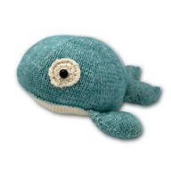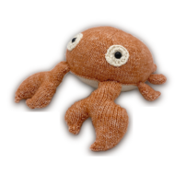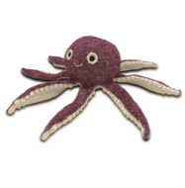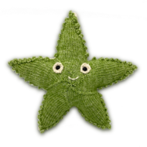 | Nieuwe Hardicraft breipakketten  Er zijn nieuwe breipakketten van Hardicraft, te weten:  -Willy Walvis  -Karel Krab  -Olivia Octopus  -Sterre Zeester  De pakketten , ontworpen door Christel Krukkert, worden geleverd met mooi gemêleerd kwaliteitsgaren. Behalve de breinaalden (3mm), vindt je verder alles wat je nodig hebt om het patroon mee uit te voeren.
Nieuwe garens: | Er zijn al veel nieuwe wintergarens binnen, kom gerust eens een kijkje nemen.
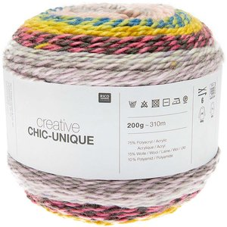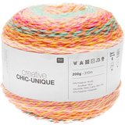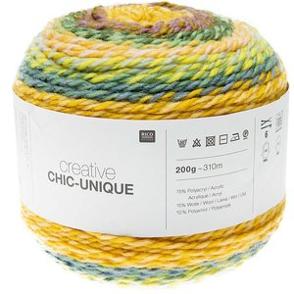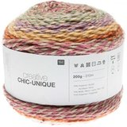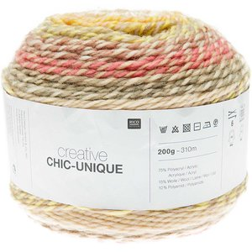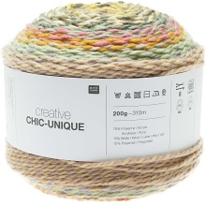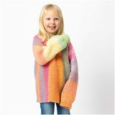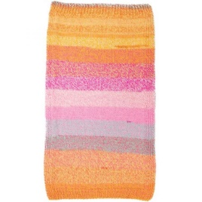 | Rico creative chic-unique  In de garenkwaliteit Creative Chic-Unique worden twee garens met verschillende gradiënten gecombineerd om een ​​spannende kleurenmix te creëren. Omdat de kleursecties verschillende lengtes hebben en altijd verschillende kleuren elkaar ontmoeten in de twist, is elke bol en elk stuk dat van het garen wordt gebreid uniek.  Produktinformatie:  -Naalddikte 6 mm  -Gewicht: 200 gram  -Looplengte: 310 meter  -Samenstelling: 75% acryl, 15% wol, 10% polyamide  - Damestrui maat 40: circa 600 gram.
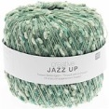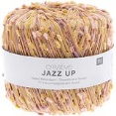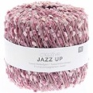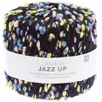 | Rico Creative Jazz Up  Jazz Up is een verrassende meeloopdraad. Door het tweedgaren in het draadje, maak je van elk kwaliteit een tweedgaren. En de leuke nopjes in het garen geven het nog eens een extra leuk effect.  Produktinformatie:  -Naald: nvt  -Gewicht: 25gr  -Lengte: 285m  -Samenstelling: 100% polyester
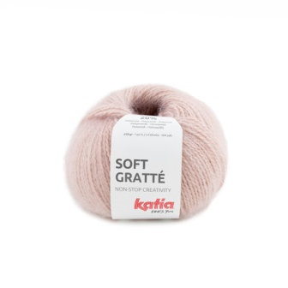  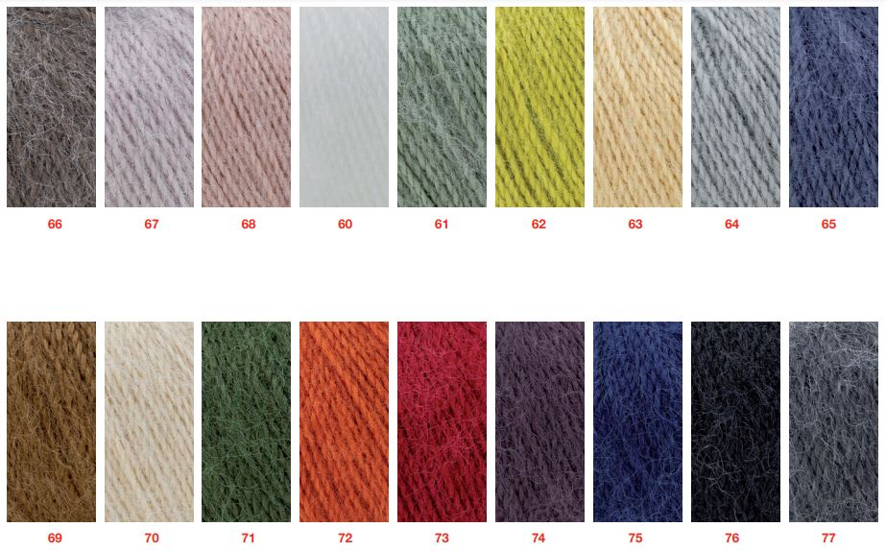 | Katia Soft Gratté  Soft Gratté is een delicaat lichtgewicht garen met een geruwd aanzicht, zonder vezels van dierlijke herkomst in de samenstelling. Brei uw winterkleding of uw basisaccessoires voor dit seizoen met een subtiele, fluweelzachte textuur. Als u een gevoelige huid hebt en reageert op natuurlijke wol, kunt u met uw Soft Gratté toch gebreide kleding dragen die eruit ziet als mohair wol, zonder ongemakken of allergische reacties.  Produktinformatie:  -Gewicht: 50 g  -Looplengte: 150 meter  -Samenstelling: 80% Acryl, 20% Polyamide  -Naalddikte: 3-3,5  -Truimaat 42 is ca. 7 bollen
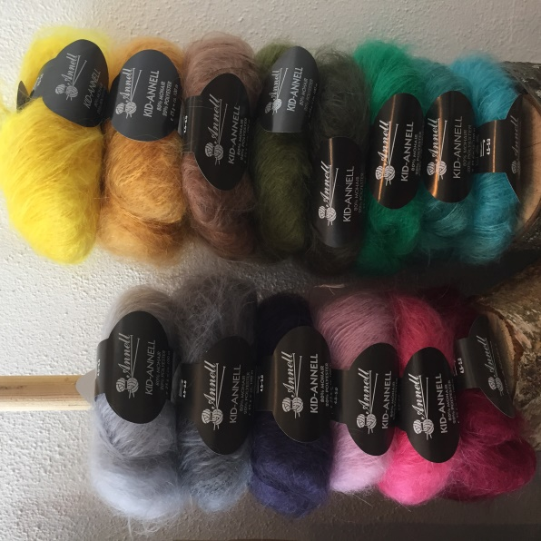 | Kid-Annell  Is een langharige, zachte mohair  Deze is uiterst geschikt voor het breien van oversized vesten of truien. Men breit dit garen dan met 3 of 4 draden samen met naalden 12/15.  Deze draad is ook mooi te kombineren met andere draden  is ook geschikt voor het fijnere haakwerk  Produktinformatie:  -Gewicht: 25 g  -Lengte: 100 m  -samenstelling: 80% mohair en 20% polyester  -Naalddikte: 4,5 – 5 mm
Nieuwe boekjes en tijdschriften: | Wij bestellen altijd meteen de allernieuwste boekjes, maar wil je er zeker van zijn dat jij er als eerste een exemplaar hebt, reserveer er dan een op voorhand bij ons, dan leggen we het apart voor jou!
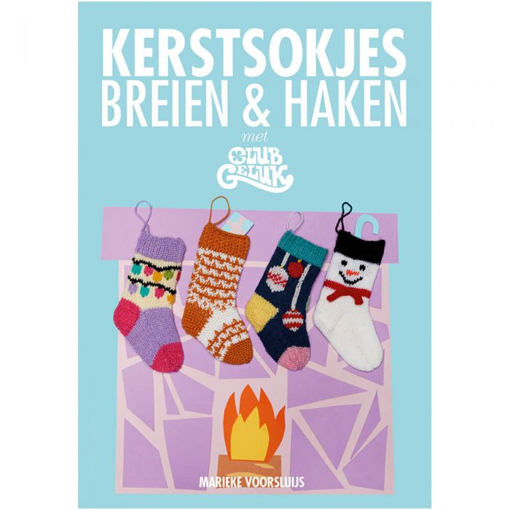 | Kerstsokjes breien en haken  Na het succes van de kleine kersttruien, breien en haken we dit jaar kleine kerstsokken voor in de boom. En wie de sok past trekt ‘m aan, er is voor ieder wat wils. Sokken met kerstklassiekers zoals de kerstman, een rendier, kerstlichtjes , een sneeuwpop, hertjes, vogels, sneeuwkonijntjes, een abc en nog veel meer.  In dit boek staan patronen voor twaalf gehaakte kleine kerstsokken, twaalf gebreide kleine kerstsokken en een gebreide megasok! De sokjes zijn heel makkelijk te maken en dus geschikt voor beginners. Niet alleen is het haakpatroon easy, ook het breien gaat relaxed op maar twee naalden, er komt geen rondbreien aan te pas. Maak ze voor uw boom, als kerstcadeau en brei ze het hele jaar door; er komt toch ieder jaar weer een kerstfuif aan.
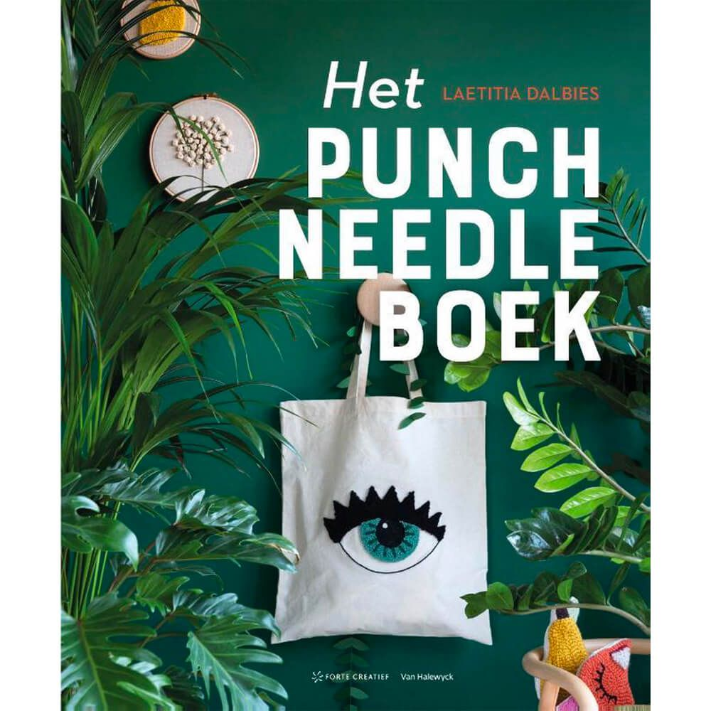 | Het punchneedleboek  Betreed de kleurrijke en poëtische wereld van Laetitia Dalbies. Laat u verleiden door haar 27 kleurrijke punch needle creaties. Fruitige borduurtrommels, stijlvolle stoelhoezen, vrolijke tasjes, zachte kussens, hippe make-up zakjes en kleine etui.s In dit boek legt ze uit hoe u het punchen onder de knie krijgt. Als u eenmaal begonnen bent, kunt u eindeloos doorgaan! Teken een ontwerp, kies uw kleuren, pak uw garen en punch erop los!
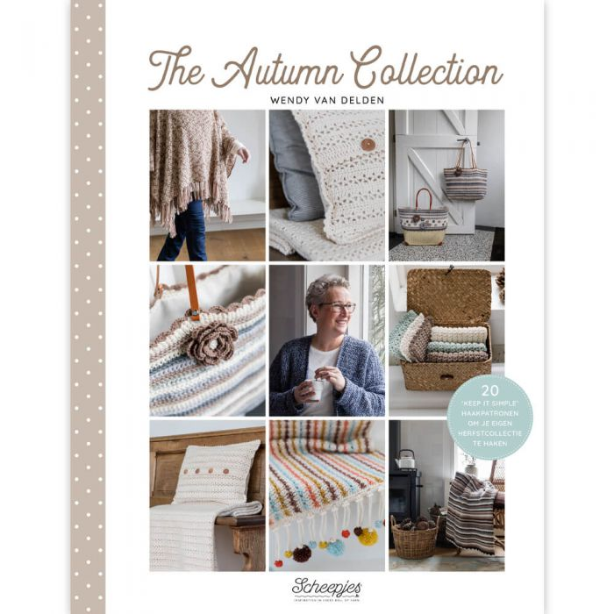 | The Autumn Collection  Met haar label Wendy's Home Collection inspireert Wendy op het internet al duizenden haaksters. Dat haar keep-it-simple haakmethode aanslaat, blijkt wel uit het feit dat de eerdere boeken The Spring Collection en The Summer Collection inmiddels ook in het Duits vertaald zijn.  Het is haar missie om te laten zien dat haken al lang niet meer tuttig is, maar hip en vooral rustgevend.  Met haar keep-it-simple methode onderscheidt Wendy zich duidelijk: heldere basispatronen en alle steken in naam helemaal uitgeschreven, waardoor uw haakpatroon niet in een puzzel verandert die u eerst moet gaan oplossen. Van ieder patroon is een diagram, zodat het ook voor de visueel ingestelde haakster fijn werken is. De patronen in dit boek zijn zowel voor beginners als gevorderde haaksters geschikt.  Voor de herfst, 20 haakpatronen van onder andere een trui, een vest, dekens, kussens, sjaals, omslagdoeken, een poncho en natuurlijk weer een mand, waarmee u zelf uw eigen herfstcollectie kunt maken. Naast een boek vol patronen ook deze keer weer echt een lifestyleboek om heerlijk mee op de bank te kruipen.
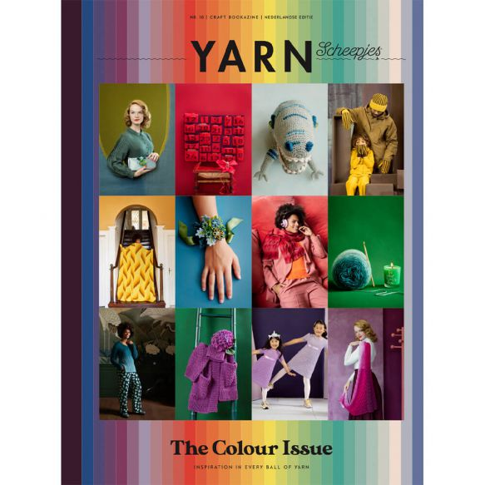 | Scheepjes YARN Bookazine 10 The Colour Issue.  Dit halfjaarlijkse magazine uitgegeven door Scheepjes is dit keer extra speciaal omdat Scheepjes niet alleen de 10e publicatie van YARN Bookazine viert, maar ook haar 165e verjaardag! Deze uitzonderlijke, dubbele mijlpaal verdient het schitterende thema KLEUR.  Deze editie staat boordevol met 16 prachtig gestylede en gefotografeerde herfst- en winterprojecten in kleuren uit het gehele spectrum om uw handen, (haak)naalden en huizen mee te vullen. Ontdek de unieke projecten van kledingstukken tot draagbare accessoires, veelzijdige woonaccessoires en knuffels. Deze editie geeft beginnende en ervaren crafters adembenemend mooie en unieke haak- en breipatronen gemaakt met diverse Scheepjes garens in vele stijlen.  Lees alles over de geschiedenis van Scheepjes en over het thema van deze speciale editie en geniet van het prachtige uitknipbare geïllustreerde gedicht ter ere van Scheepjes’ 165e verjaardag. Deze editie heeft een bijzondere, transparante open rug waardoor lezers de prachtige regenboogkleuren van de Bookazine al kunnen bewonderen aan de buitenzijde. Deze editie kan volledig plat worden neergelegd om nog prettiger de diverse patronen in het boek te kunnen creëren.
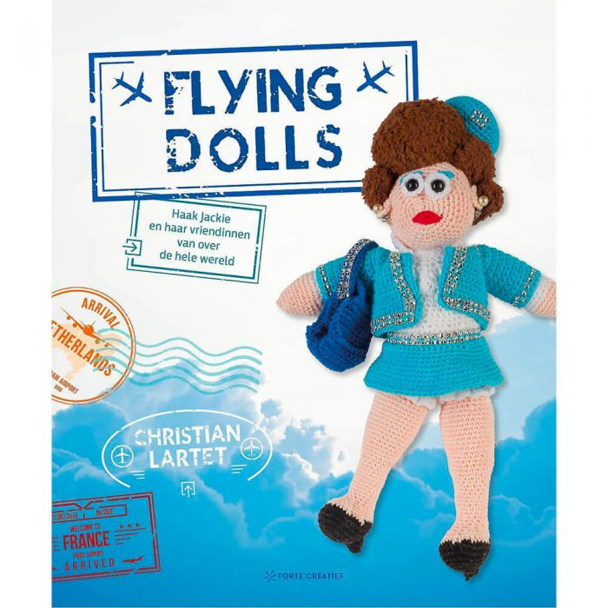 | Flying Dolls  Maak kennis met Jackie, een bevallige stewardess en al haar vriendinnen. Jackie gaat nooit op pad zonder haar beauty-case, heeft een chronisch tekort aan kip in de cabine en is altijd op zoek naar een leuke, nieuwe outfit. Ze besteedt het liefst haar tijd aan haar grootste hobby: met haar vriendinnen kletsen onder het genot van een dry martini.  Jackie neemt u in Flying Dolls mee op een reis rond de wereld. We ontmoeten al haar vriendinnen, zoals de knappe N'goya, model uit Nairobi, avontuurlijke Zinzi uit Alaska, wulpse Jolene uit San Francisco en nog vele andere kleurrijke en uitgesproken vrouwen.  Christian Lartet, zelf een enthousiaste hakende steward, beschrijft in dit boek stap voor stap het maken van deze welgevormde dames. Voor alle haaksters en hakers die graag een eigen groep vriendinnen haken.
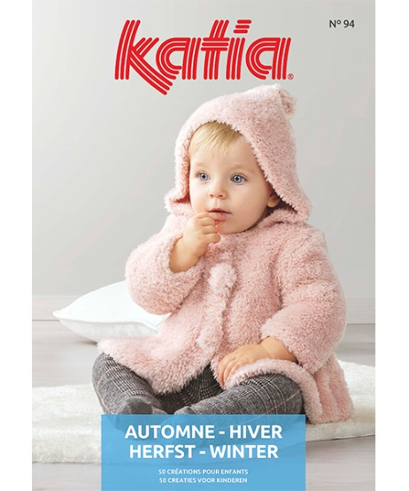 | Katia baby nr 94 herfst-winter  Brei babykleding dankzij de 50 haak- en breipatronen van het tijdschrift Katia Baby 94: setjes voor pasgeborenen, zachte slofjes en wollen mutsjes, eenvoudig te breien truitjes, jasjes met capuchon en klassieke vestjes, schattige jurkjes en overgooiers, warme rompertjes of speelpakjes... Alles om uw baby aan te trekken vanaf de geboorte tot en met 2 jaar. Ook geven we uitleg voor het breien van dekentjes voor in de wieg of babyslaapzakjes voor de wandelwagen. Zoekt u ideeën voor het inrichten van de babykamer of wilt u een zelfgemaakt cadeau geven, volg dan de haakpatronen voor amigurumi of knuffels van het tijdschrift Katia Baby 94.
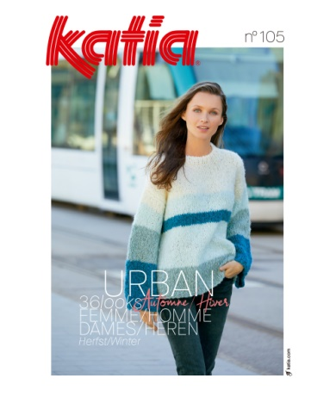 | Katia Urban 105  In dit mooie dames en heren brei- en haakboek Katia Urban 105 Herfst-Winter staan in totaal 36 brei- en haakpatronen voor dames en heren. Brei een warme wintertrui voor je man, een heerlijk vest voor jezelf of lekkere sjaal voor beiden. Of haak een mooi vest of sjaal met kantmotief. Kies je favoriete model, je lievelings garen en ga aan de slag.
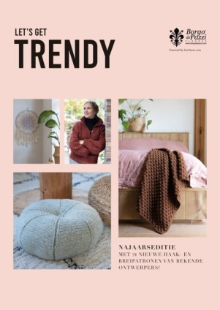 | Let’s get trendy  Het patroonboek Let's get trendy met breien en haken heeft 21 leuke en trendy patronen om zelf te haken en breien. Haak een leuk damesvest, brei een fijn woondeken of macramé een mooie wandhanger. Het kan allemaal met dit nieuwe patroonboek Let's get trendy van Borgo de Pazzi
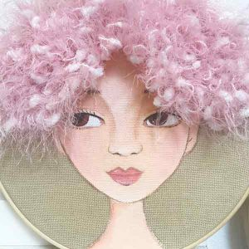  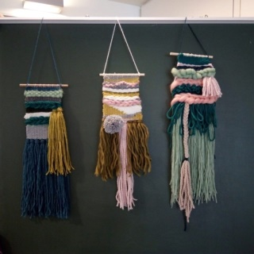  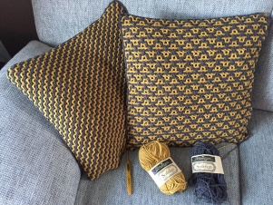  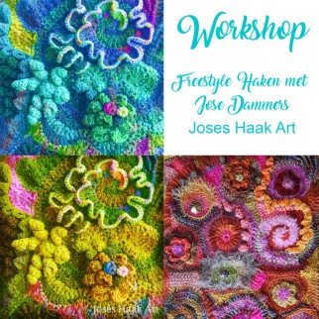  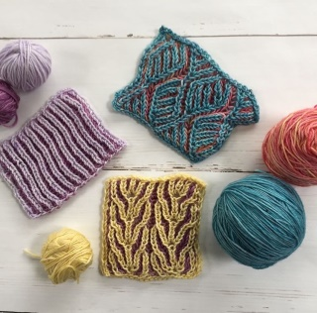 | Workshops  De workshops gaan vooralsnog gewoon door, wel op gepaste afstand waardoor de groepen kleiner zullen zijn.  Het programma wat we tot nu toe hebben staan en waar op ingeschreven kan worden:  -donderdag 15 oktober: ‘interlock haken’  -donderdag 29 oktober: ‘wandkleedje weven met by Menne’  -zaterdag 31 oktober: ‘mixed technieken door Zoownatas’  -zaterdag 7 november: ‘3D haken met José Dammers’  -zaterdag 21 november: ‘brioche breien’  Aanmelden kan via www.breienallerlei.nl onder het kopje ‘workshops’ of bij ons in de winkel.
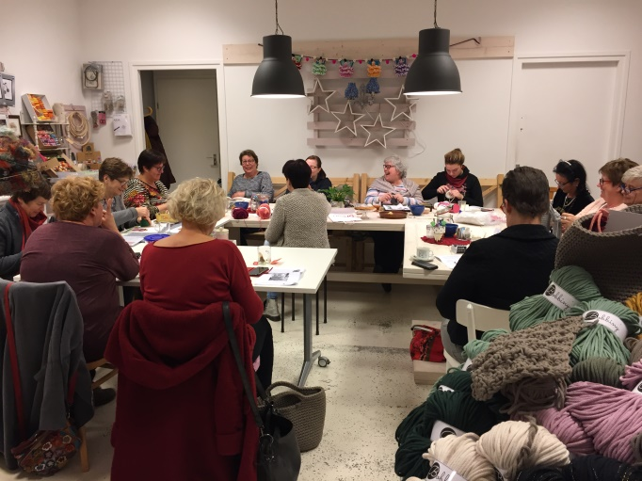 | Handwerken  Handwerken is een fijne ontspanning, zeker als je het gezellig samen kunt doen.  We hebben inmiddels 4 dagdelen per week waarop samen gehandwerkt kan worden, te weten:  -dinsdagmiddag van 13.30 tot 15.30 uur (vol)  -dinsdagavond van 19.30 tot 21.30 uur (vol)  -donderdagmiddag van 13.30 tot 15.30 uur (vol)  -vrijdagmorgen van 10.00 tot 12.00 uur  De kosten zijn € 2,50 en hiervoor krijg je koffie/thee en wat lekkers. Garen koop je bij ons in de winkel.  Aanmelden kan telefonisch of in de winkel.
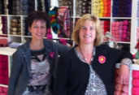 | Dit was het voor deze keer!  Zijn er op- of aanmerkingen, of ideeën voor de volgende nieuwsbrief, laat het ons gerust weten!  Groetjes van Jacqueline en Wilhelmien  Brei & Allerlei
Volg ons ook op : FACEBOOK | Voor nog meer informatie zie onze website : www.breienallerlei.nl
 | Afmelden nieuwsbrief: Stuur mailtje naar info@breienallerlei.nl

